Муниципальное бюджетное учреждение дополнительного образования «Межшкольный учебный комбинат»
Ханты-Мансийский автономный округ-Югра,
г. Ханты-Мансийск
Объединение «Химия вокруг нас»

ИССЛЕДОВАНИЕ ПРИРОДНЫХ СТИМУЛЯТОРОВ
РОСТА РАСТЕНИЙ

Секция: «Прикладная химия и биотехнологии»

Автор: учащаяся 9 класса
МБУ ДО «Межшкольный учебный комбинат»
Гафурова Диана Рафаэлевна
Руководитель: педагог дополнительного
образования
Евстратова Елена Александровна

Ханты-Мансийск

2023

Оглавление
- Введение. Актуальность……………………………………………….3
- Цель и задачи исследования…………………………………………...4
- Материалы и методика исследования………………………………...4
- Проведение исследования и результаты……………………………...6
- Выводы…………………………………………………………...........10
- Заключение……………………………………………………………10
- Список литературы…………………………………………………...11
- Приложение…………………………………………………………...12

1. Введение. Актуальность.
Исследовательская работа посвящена поиску дешевых, доступных и эффективных средств, стимулирующих рост растений. С одной стороны, увеличение населения планеты и сокращение посевных площадей, выдвигает проблему использования в современном земледелии регуляторов роста растений, способствующих повышению урожайности овощных культур и улучшению качества продукции, дающих возможность сберечь урожай [1]. Современные технологии ускорения роста биомассы растительного, микробного или животного происхождения, как правило, построены на применении специальных стимулирующих регуляторов. С другой стороны, различные экономические и социальные факторы, засилье химии в пищевой промышленности, внедрение генно-модифицированных продуктов, приводят к тому, что все больше становится садоводов и огородников, пытающихся самостоятельно выращивать домашние овощи и ягоды [2].
Сейчас в садовых центрах и на сельхозрынке появляется все больше различных стимуляторов роста. Если верить информации на упаковке, то, воспользовавшись ими, можно справиться со многими садово-огородными проблемами, но эти порошки и жидкости – химические вещества. Не все садоводы являются сторонниками внесения в почву и на растения промышленных синтетических веществ.
Можно ли дома найти вещества, которые обладают такими же свойства как их химические аналоги, обойтись без химических препаратов и приготовить простые и эффективные стимуляторы роста растений? Оказывается, существует немало народных рецептов приготовления стимуляторов роста растений. К натуральным биостимуляторам роста относят сок алоэ, настой луковой шелухи, настой листьев крапивы, мед, дрожжи, иву, настой яичного белка, настой сушеных грибов и другие. Анализ обсуждаемых вопросов на сайтах садоводов и огородников в сети интернет, а также в социальных группах г. Ханты-Мансийска: «Садовые и комнатные растения», «Все дачники ХМ», «Живой росток», показывает, что жители нашего города и района используют стимуляторы роста растений как химические, так и природные- растительные. Многие дачники выбирают безопасные природные средства и вместо химических препаратов используют средства народные. Отмечают их доступность, безопасность, низкую стоимость и простоту применения, но их эффективность изучена недостаточно, считают другие.
Поскольку в данных вопросах нет единого мнения, мы решили выяснить, какие доступные в быту средства подойдут для стимуляции ростовых процессов. Неоднозначность результатов, слабая изученность влияния природных растительных стимуляторов роста на растения, послужили основанием для выполнения данной работы. Исследование позволит дать практические рекомендации по использованию наиболее эффективных средств.
Значение данной работы заключается в её практическом применении для ускорения прорастание семян, укоренения и стимуляции роста растений. В работе интегрированы знания из области биологии, химии, экологии, основ растениеводства.
Новизна: Проанализировав данные в различных информационных источниках, мы выяснили, что информации по сравнению эффективности «нетрадиционных» стимуляторов роста нет. Нами показана разница в действии натуральных и промышленных стимуляторов роста. Сделан вывод о возможности замены синтетических стимуляторов роста на природные растительные.
Гипотеза: Народные средства стимуляции роста не уступают промышленным
и могут стать заменой более дорогих синтетических препаратов.
Объект исследования: средства, стимулирующие рост растений.
Предмет исследования: влияние природных стимуляторов на ростовые процессы у растений.
Цель: Изучить влияние природных стимуляторов роста на физиологические процессы растений, оценить их эффективность.
Задачи:
1. Изучить литературу по теме исследования.
2. Подобрать наиболее доступные природные стимуляторы и заложить экспериментальные варианты.
5. Провести сравнительную оценку действия химических стимуляторов (гетероауксин и гиббереллин) и природных стимуляторов на рост и развитие растений.
4. Установить динамику ростовых показателей в зависимости от применяемых регуляторов роста.
5. Использовать полученные данные при выращивании, черенковании и укоренении цветочных и овощных культур.

2. Характеристика материалов и методы исследования.
Стимуляторами роста называют природное или синтетическое вещество, способное вызывать ростовые эффекты. Известно около 5 тыс. соединений, обладающих регуляторной активностью, однако в практике применяется несколько десятков. Наиболее исследованными являются 5 групп фитогормонов для растений: ауксины, гиббереллины, цитокинины, абсцизовая кислота и этилен (ингибиторы).
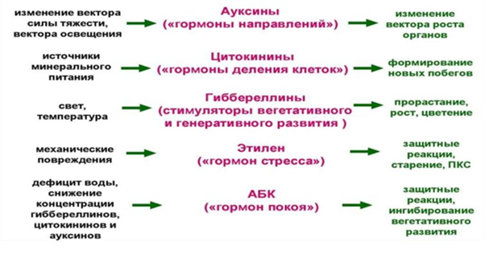 Каждая группа фитогормонов для растений имеет свое характерное действие, подобное в растениях разных видов, поэтому использование стимуляторов роста является одной из актуальных проблем, имеющих большое значение для сельского хозяйства [3].
В работе использованы следующие методы: анализ научной литературы и интернет-сайтов по теме исследования; лабораторные методы: эксперимент, наблюдение, измерение, сравнение, анализ, микроскопия, фотофиксация, рН-метрия. Таблица №1 показывает результаты анализа интернет-сайтов, который позволил нам определить наиболее применяемые в быту садоводами и огородниками средства для стимуляции роста растений и методики их приготовления.
Таблица № 1. Средства для стимуляции роста растений и методики их приготовления.
№ | Название | Концентрация  в % | Способ приготовления
1 | Алоэ древовидное | 10% | Листья алоэ поместили на 1 сутки в холодильник, отжали сок 10 мл, смешали с 90 мл воды и настаивали еще 1 сутки
2 | Лук репчатый | 5% | Луковую шелуху 5 г заливали горячей водой и настаивали 1 сутки
3 | Дрожжи пекарские | 10% | Свежие прессованные дрожжи 10 г залили теплой водой и настаивали 1 сутки
4 | Ива козья | 5% | Кору ивы 5 г измельчали, заливали теплой водой и настаивали 1 сутки
5 | Крапива двудомная | 10% | Молодые побеги крапивы 10 г измельчили и залили теплой водой и настаивали 1 сутки

Для определения характерного воздействия природных стимуляторов и для сравнения с химическими стимуляторами, использовали стимуляторы:
- Корнеобразования- «Гетероаукси́н» (1-Н-индолил-3-этановая кислота -1 таблетка на 5 л воды-50 мг на 1 л),
- Роста побегов, цветения и завязываемости- «Гиберелон» (натриевая соль гиббереллоновой кислоты)- 0,5 г на 5 л воды -0,001%
В качестве посадочного материала были выбраны семена травянистых двудольных растений: Вика яровая (Vicia sativa. Сем. Бобовые) и Ба́рхатцы прямостоя́чие, ( Tagétes erécta. Сем. Астровые), так как они легки в посадке, неприхотливы в уходе, не требовательны к почве. Использовали данные растворы для замачивания семян (каждого по 100 шт погружением на 6 часов). Проращивание проводили при Т 20⁰С, естественном освещении и поливе этими растворами 2 раза в неделю в течение 2-х недель. Для определения влияния стимуляторов на процессы корнеобразования использовали свежесрезанные черенки томата сорта «Белый налив». Отмечали:
1. Всхожесть семян Бархатцев и Вики.
2. Скорость прорастания, динамику роста растений, образование завязей и цветов, развитие корневой системы Бархатцев и Вики
3. Рост и развитие корней Бархатцев и Вики, а также на черенках Томата.
Использовали 24 экспериментальные емкости:
1. Без препаратов (вода водопроводная- контроль)-3 контейнера;
2. Пять приготовленных растительных настоев для замачивания и полива семян, растений, черенков томатов- по 5 контейнеров для бархатцев, 5- для вики, 5 для черенков томатов.
3. Растворы гетероауксина и гиббереллона в соответствии и рекомендациями на упаковке для замачивания и полива семян, растений, замачивания черенков томатов- 6 контейнеров.
Место проведения эксперимента: учебно-опытный участок «Межшкольного учебного комбината». Исследования проводили в период с 20 марта по 12 мая 2022 г в следующем порядке:
1.Провели калибровку семян путем замачивания в 5% растворе поваренной соли, тщательно перемешали. Через 5 минут удалили семена, всплывшие на поверхность, а с утонувших слили раствор, несколько раз промыли водой и просушили.
2. Измельченные растения и вещества взвесили и приготовили растворы, указанной концентрации. Определили рН-среду и содержание солей в данных растворах.
2.Разложили семена в марлевые мешочки и опустили в приготовленные растворы стимуляторов. Приложение №1.
6. Через 6 часов высушили и посеяли в почву (смесь огородной земли и песка в соотношении 2:1) при температуре 20⁰ С, укрыли прозрачной пленкой.
7. Каждые 3 дня проводили измерения и отмечали изменения на выборке из 10 растений в 2-х кратной повторности.
8. Подготовили черенки томатов размером 10 см и выдерживали их в приготовленных растворах в течение 5 суток. Наблюдения за внешним видом корней проводились с помощью светового микроскопа и бинокуляра [4].
4. Проведение исследования и обсуждение результатов.
Результаты всхожести семян занесены в таблицу №2.
Таблица №2. Результаты всхожести семян после обработки стимуляторами роста.
№ | Стимулятор | Вика яровая в % через |  |  | Бархатцы прямостоячие в % через |  |  | рН-среды |  | Содержание солей
 |  | 3 дня | 6 дней | 9 дней | 3 дня | 6 дней | 9 дней
1 | Крапива двудомная | 12 | 32 | 86 | 6 | 24 | 83 |  | 7.2 |  | 1002
2 | Лук репчатый | 15 | 36 | 92 | 9 | 27 | 89 |  | 7.4 |  | 862
3 | Алоэ древовидное | 12 | 33 | 90 | 7 | 25 | 87 |  | 7.2 |  | 1224
4 | Дрожжи пекарские | 11 | 30 | 84 | 6 | 22 | 80 |  | 7,3 |  | 902
5 | Ива козья | 11 | 30 | 86 | 5 | 23 | 85 |  | 7.3 |  | 914
6 | «Гиберелон» | 18 | 48 | 93 | 12 | 31 | 93 |  | 7,3 |  | 1021
7 | «Гетероауксин» | 10 | 28 | 82 | 4 | 22 | 76 |  | 7,2 |  | 926
8 | Вода (контроль) | 16 | 33 | 86 | 9 | 27 | 86 |  | 6.8 |  | 220

Выводы: Лучшие результаты прорастания семян продемонстрировали настои лука и алоэ, хотя по сравнению с контролем-вода, результаты оказались почти идентичными. Среда растворов всех стимуляторов оказалась слабощелочной с достаточно высоким содержанием растворенных веществ, что не оказывало отрицательного воздействия на растения.
Таблица №2. Динамика прохождения фенологических фаз Вики яровой в результате действия стимуляторов (среднее значение).
№ |  | Появление первых листочков со дня посева/на день | Ветвление / на день | Высота стебля в мм на 20 день со дня посева | Бутонизация в % на 30-й день со дня посева от числа растущих | Цветение в % на 40-й день от числа растущих
1 | Крапива двудомная | 7 | 11 | 11 | 62 | 59
2 | Лук репчатый | 7 | 9 | 12 | 68 | 70
3 | Алоэ древовидное | 8 | 10 | 11 | 62 | 65
4 | Дрожжи пекарские | 8 | 11 | 9 | 56 | 57
5 | Ива козья | 9 | 11 | 9 | 57 | 58
6 | «Гиберелон» | 6 | 8 | 15 | 74 | 76
7 | «Гетероауксин» | 10 | 12 | 9 | 54 | 55
8 | Вода (контроль) | 7 | 9 | 12 | 62 | 64

Вывод: Настои лука и алоэ продемонстрировал чуть более ранние сроки появления первых листочков, начала ветвления, формирования бутонов и цветов по сравнению с другими природными стимуляторами. Лучший прирост показали – лук, крапива, алоэ, вода.
Таблица №3. Динамика прохождения фенологических фаз Бархатцев прямостоячих в результате действия стимуляторов. (среднее значение)
 |  | Появление семядольных листочков со дня посева/на день | Появление первых листочков со дня посева/на день | Высота стебля в мм на 20 день со дня посева | Бутонизация в % на 30-й день со дня посева от числа растущих | Цветение в % на 40-й день от числа растущих
1 | Крапива двудомная | 10 | 12 | 6 | 80 | 83
2 | Лук репчатый | 9 | 11 | 7 | 84 | 88
3 | Алоэ древовидное | 9 | 12 | 6 | 82 | 86
4 | Дрожжи пекарские | 10 | 12 | 5 | 80 | 82
5 | Ива козья | 10 | 12 | 5 | 78 | 81
6 | «Гиберелон» | 8 | 10 | 9 | 85 | 92
7 | «Гетероауксин» | 11 | 13 | 4 | 76 | 78
8 | Вода (контроль) | 10 | 12 | 6 | 82 | 84

Вывод: Ростовые процессы лучше простимулировали настои лука и алоэ.
Таблица №4. Морфологические изменения по окончании эксперимента -Вика яровая (среднее значение, 52-й день)
№ | Вика яровая | Внешний вид | Высота растения в см | Цветение в % | Корне  образование
1 | Крапива двудомная | Стебли тонкие, междоузлия до 5 см, листья зеленые, средние | 24 | 64 | Развиты, центральный выражен-5 см, боковых-6, корневые волоски хорошо выражены
2 | Лук репчатый | Стебли средней толщины, междоузлия до 6 см, листья темно-зеленые, крупные | 25 | 74 | Развиты, центральный выражен-6 см, боковых-7, корневые волоски хорошо выражены
3 | Алоэ древовидное | Стебли средней толщины, междоузлия до 5 см, листья темно-зеленые, крупные | 25 | 72 | Развиты, центральный выражен-6 см, боковых-6, корневые волоски хорошо выражены
4 | Дрожжи пекарские | Стебли тонкие, междоузлия до 4 см, листья тем светло-зеленые, мелкие | 23 | 62 | Развиты, центральный выражен-5 см, боковых-5, корневые волоски маленькие
5 | Ива козья | Стебли средней толщины, междоузлия до 4 см, листья зеленые, мелкие | 23 | 66 | Развиты, центральный выражен-7 см, боковых-10, корневые волоски хорошо выражены
6 | «Гиберелон» | Стебли тонкие, длинные междоузлия до 7 см, листья темно-зеленые, крупные | 28 | 78 | Развиты, центральный выражен-7 см, боковых-8, корневые волоски хорошо выражены
7 | «Гетероауксин» | Стебли средней толщины, междоузлия до 3 см, листья желто-зеленые, очень мелкие | 22 | 62 | Развиты, центральный выражен-6 см, боковых-11, корневых волосков очень много
8 | Вода (контроль) | Стебли средней толщины, междоузлия до 4 см, листья зеленые, мелкие | 24 | 72 | Развиты, центральный выражен-6 см, боковых-6, корневых волосков много

Таблица №5. Морфологические изменения по окончании эксперимента Бархатцы прямостоячие (среднее значение, 52-й день)
№ | Бархатцы прямостоячие | Внешний вид | Высота в см | Цветение в % | Корне  образование
1 | Крапива двудомная | Листьев-6, зеленые, среднего размера, стебель, прямой, светло-зеленый | 13 | 93 | Корневая шейка светлая -1 мм, боковых корней-6 до 1.6 см , корневые волоски выражены
2 | Лук репчатый | Листьев-12, зеленые, среднего размера, стебель крепкий, прямой, темный | 15 | 100 | Корневая шейка светло-коричневая, боковых корней-14 до 2.2 см, корневые волоски хорошо выражены
3 | Алоэ древовидное | Листьев-10, зеленые, среднего размера, стебель крепкий, прямой, светло-зеленый | 14 | 97 | Корневая шейка светло-коричневая-2 мм, боковых корней-10 до 1.4 см, корневые волоски выражены
4 | Дрожжи пекарские | Листьев-10, зеленые, мелкие, стебель тонкий, прямой, светлый | 10 | 88 | Корневая шейка не выражена, боковых корней-6 до 1.2 см, корневые волоски маленькие
5 | Ива козья | Листьев-8, зеленые, мелкие, стебель крепкий, прямой | 12 | 94 | Корневая шейка коричневая-3мм, боковых корней-12 до 2.5. см, корневых волосков много
6 | «Гиберелон» | Листьев-12, темно-зеленые, среднего размера, стебель крепкий темный, прямой | 16 | 100 | Корневая шейка светлая- 1.5 мм, боковых корней-9 до 2 см, корневые волоски хорошо выражены
7 | «Гетероауксин» | Листьев-8, зеленые, мелкие, стебель крепкий темный, прямой | 11 | 90 | Корневая шейка коричневая 3 мм, боковых корней-14 до 3 см, корневых волосков много
8 | Вода (контроль) | Листьев-10, зеленые, среднего размера, стебель крепкий, прямой | 14 | 98 | Корневая шейка светло-коричневая-1.8мм, боковых корней-9 до 2.2.см, корневых волосков много

Вывод: Анализ таблиц №4 и №5 показывает, что стимулирующий эффект (растения более крупные, цветущие) продемонстрировал только настой лука. Незначительно превышающие контроль (вода) и примерно одинаковые результаты у алоэ и крапивы. Результаты худшие чем у воды показали дрожжи, ива. Более сильная и развитая корневая система, меньший размер растений, меньшее количество цветов и бутонов отмечены под воздействием настоя коры ивы - как у растений Вики так и у Барахатцев. Приложение №2.
Результаты процесса корнеобразования у черенков томатов после нахождения в настоях стимуляторов через 5 дней отражены в таблице №6.
Таблица №6. Процесс корнеобразования у черенков томата под действием стимуляторов роста.
№
 |  | Самый длинный корень в см | Количество боковых корней | Внешний вид растений
1 | Крапива двудомная | 1.9 | 12 | Листья зеленые, много, стебель тонкий, светлый
2 | Лук репчатый | 2.0 | 18 | Листья зеленые, много, стебель тонкий, светлый
3 | Алоэ древовидное | 0.6 | 7 | Листья желтые, мелкие, мало, стебель тонкий, светлый
4 | Дрожжи пекарские | - | отсутствуют | Листья желтые, мелкие, мало, стебель тонкий, светлый
5 | Ива козья | 2.8 | 28 | Листья зеленые, крупные, много, стебель толстый, темный
6 | «Гиберелон» | 0.5 | 6 | Листья желтые, мелкие, мало, стебель тонкий, светлый
7 | «Гетероауксин» | 3.2 | 34 | Листья зеленые, крупные, много, стебель толстый, темный
8 | Вода (контроль) | 1.9 | 20 | Листья зеленые, крупные, много, стебель тонкий, светлый

Вывод: Характерное для гетероауксина воздействие продемонстрировал настой ивы козьей.
Развитие мощной корневой системы растения в присутствии стимуляторов, является залогом дальнейшего успешного развития растительной биомассы, большое количество корневых волосков увеличивает площадь всасывания воды с растворенными веществами, что благотворно сказалось на росте и развитии растения в целом.

5. Выводы по результатам работы.
1. Эффективность семи биостимуляторов роста растений определена тремя способами по всхожести семян, срокам наступления фенологических фаз, процессам корнеобразования. Всего проанализировано 24 опытных варианта.
2. Все опытные образцы не превышали показатели промышленных стимуляторов роста гетероауксина и гиббереллина, и в некоторых вариантах (водные настои дрожжей, крапивы и элоэ) не превышали даже показатели воды, поэтому гипотеза о том, что народные средства стимуляции роста не уступают промышленным и могут стать заменой синтетических препаратов не подтвердилась.
3. В ходе экспериментов было установлено, что характерное для гиббереллина воздействие (стимуляция вегетативного и генеративного развития) продемонстрировал только настой шелухи лука репчатого, а характерное для гетероауксина воздействие (стимуляция роста корней) наблюдалось только у настоя коры ивы козьей. Исходя из полученных данных, можно рекомендовать настой луковой шелухи для стимуляции роста растений и цветения, а настой коры ивы козьей для размножения и укоренения рассады и черенков овощных и цветочных культур.
4. Анализируя морфологические признаки растений при воздействии на них исследуемых настоев можно сделать вывод о том, что на начальном этапе развития растений в них вероятно содержится определенное количество собственных стимуляторов роста, поэтому в контрольных вариантах с водой также наблюдались положительные ростовые эффекты.

6. Заключение.
В ходе исследования получены новые знания о действии натуральных природных стимуляторов. Результаты экспериментов были нами использованы при выращивании рассады цветочных и овощных культур на учебно-опытном участке Межшкольного учебного комбината в период с мая по июль 2022 г. В составе летней трудовой бригады мы применили настой лука для замачивания семян и полива растений, вырастили крепкую цветущую рассаду, которую использовали для озеленения территории Межшкольного учебного комбината и для продажи населению. Настой ивы козьей использовали для укоренения черенков герани, колеуса, гортензии и спиреи. Поэтому данная работа может быть полезна при выращивании культурных растений, проведении дальнейших исследований по определению оптимальной концентрации стимуляторов роста, при изучении новых подходов к созданию биопрепаратов на основе природных настоев лука и коры ивы. Приложение №3.
Исследование может представлять интерес для учащихся, которые увлекаются биологией и растениеводством, а также всем, кто занимается садоводством. Результаты работы могут быть использованы учителями при подготовке уроков по темам: удобрения, регуляторы и стимуляторы роста растений, при проведении конкурсов и проектов по биологии и химии.
7. Литература.
1. Тукей Г.П., Регуляторы роста растений в сельском хозяйстве, пер. с англ./ Г.П. Тукей - М., 1998. -62 с.
2. Кефели, В.И. Рост растений / В.И. Кефели. - М., 1984.-175с.
3. Муромцев, Г.С. Основы химической регуляции роста и продуктивности растений / Г.С. Муромцев, Д.И. Чкаников, О.Н. Кулаева, К.З. Гамбург.- М., 1987. -383 с.
4. Пискунов А.С. Методы агрохимических исследований / А.С. Пискунов.- М.: Колос, 2004 - 312с.
5. Полевой, В.В. Фитогормоны /В.В. Полевой. -Л., 1982. -248 с.
6.Дерфлинг, К. Гормоны растений, системный подход / К. Дерфлинг. -М., 1985.-303с
7. Третьяков, Н.Н. Физиология и биохимия сельскохозяйственных растений / Н.Н. Третьяков.- М.: Колос, 1998. - 57 с.

Приложение №1
Проведение экспериментов.

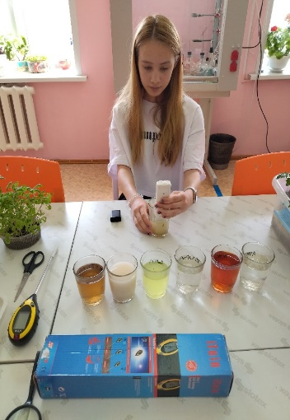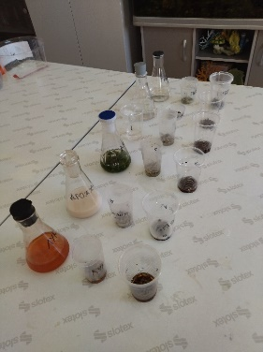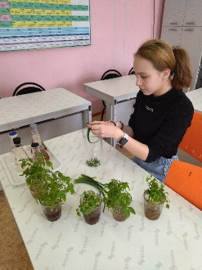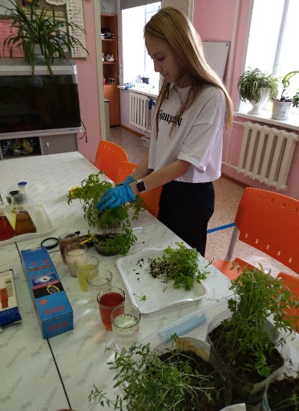

Приложение №2
Морфологические изменения по окончании эксперимента Вика яровая.

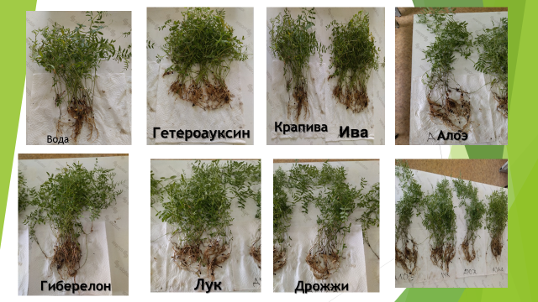

Морфологические изменения по окончании эксперимента Бархатцы прямостоячие
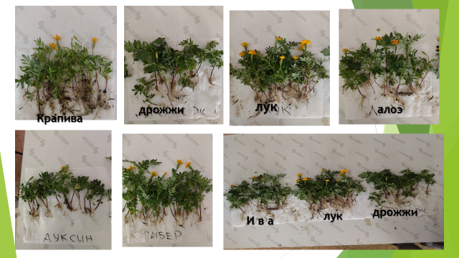

Приложение №3

Процесс корнеобразования у черенков томата под действием стимуляторов роста.




